*Półautomatyczna zaklejarka do kartonów –* ***COMARME GEM B820*** *– służy do zaklejania pudeł kartonowych –* ***tylko od dołu*** *– za pomocą taśmy samoprzylepnej.*

|  |  |  |
| --- | --- | --- |
| **GEM B820**  **PÓŁAUTOMATYCZNA ZAKLEJARKA KARTONÓW** |  | *Zaklejarka* ***GEM B820*** *firmy* ***COMARME*** *służy do zaklejania kartonów o jednakowych rozmiarach. Maszyna jest wyposażona w boczne pasy prowadzące i tylko w dolną głowicę zaklejającą. Jest stworzona do współpracy ze* ***składarkami kartonów****, gdzie stanowi element linii pakującej. Może występować także jako samodzielna zaklejarka kartonów (od dołu).* |
|  |  |  |
|  | | |

Na zdjęciu: zaklejarka do kartonów, model **GEM B820** włoskiej firmy **COMARME**

**Cechy i dane zaklejarki GEM B820:**

* Typ: maszyna półautomatyczna z głowicą zaklejającą umieszczoną z dołu

|  |  |
| --- | --- |
|  | **Wydajność:** |
| **Do 1000 kartonów na godzinę!** |

* Korpus maszyny na nóżkach stałych (bez kółek)
* Podawanie kartonów: seriami (kartony o jednakowych rozmiarach) – zmiana wielkości kartonów wymaga ręcznej regulacji prowadnic

|  |  |
| --- | --- |
|  | **L 🡪 150 – ∞ mm** |
| **W 🡪 150 – 820 mm** |
| **H 🡪 100 – 820 mm** |
| **S 🡪 50 – 75 mm (1)** |
| **(1) - w zależności od rodzaju głowicy** | |

* Pasy prowadzące: boczne, wysokość = 70 mm
* Regulacja rozmiarów kartonów: ręczna

|  |  |
| --- | --- |
|  | **Standardowe głowice zaklejające:** |
| **T32 – T33** |

* Głowica zaklejająca: tylko dolna

|  |  |
| --- | --- |
|  | **A 🡪 do 360 mm** |
| **B 🡪 od 65 do 75 mm** |
| **C 🡪 76 mm** |

* Napięcie taśmy klejącej – regulowane
* Prędkość pasów transportowych: 22 m/min

|  |  |
| --- | --- |
|  | **400 V, 3 fazy, 50/60 Hz** |
| **Zabezpieczenie: IP54** |
| **Moc: 0,22 kW** |

* Wysokość blatu roboczego: 650 mm
* Malowanie:
  + RAL 7015 – części stałe
  + RAL 6029 – części ruchome

|  |  |
| --- | --- |
|  | **Temperatura otoczenia:** |
| **od + 5°C do +35°C** |

* Wymiary maszyny (długość x szerokość x wysokość): 1162 x 1235 x 1754 mm

|  |  |
| --- | --- |
|  | **Waga:** |
| **168 kg** |

**Opcje wyposażenia dodatkowego:**

* Zabezpieczenia: boczne osłony z blachy z drzwiami dostępowymi, osłony górne i dolne
* Kółka z hamulcami (komplet 4 sztuk) – standard
* Kolory na życzenie Klienta
* Wersja OPP (***opposite = odwrotna***) – panel kontrolny i drzwiczki dostępu po prawej stronie
* Maszyna może być połączona ze składarką kartonów **COMARME F2010** lub może funkcjonować samodzielnie.

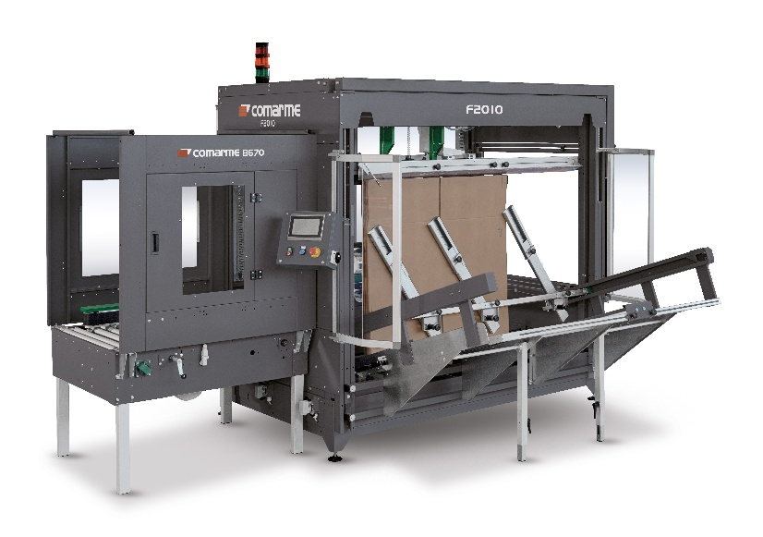

**Opcje pakowania:**

* Drewniana paleta o wymiarach 1400 x 1400 mm
* Drewniana skrzynia o wymiarach 1400 x 1100 x 1230 (wysokość) mm
* Drewniana skrzynia do transportu morskiego